Guía n°41

Letra C

Mi nombre es: _________________________________________________Fecha: 14 junio 2024

1. 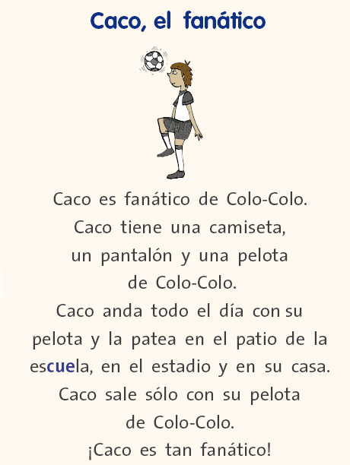Vuelve a leer:
2. Encierra todas las sílabas **Ca- co- cu** que haya en el texto.
3. Responde:
4. ¿De qué es fanático Caco? __________________________________
5. Caco tiene una ______________________________________
6. ¿Con qué anda todo el día Caco? ____________________________________
7. ¿Dónde patea su pelota? _________________________________, _______________________________ y ____________________________________
8. Caco es muy __________________________________
9. 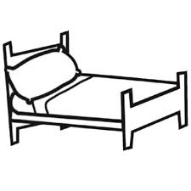Une la imagen con la sílaba correspondiente.

|  |
| --- |
| **ce** |
| **ca** |
| **cu** |
| **ci** |
| **co** |

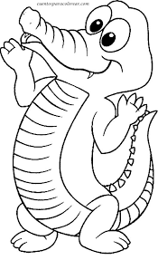

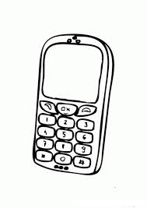

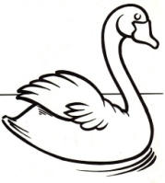



1. Escucha o lee el texto, luego encierra la letra de la alternativa correcta.

**Cé**sar tenía un **ca**rro de juguete. Su amigo se llamaba **Ca**rlos y a ambos les gustaba jugar **co**n sus autitos. Ellos eran grandes amigos. Juntos comían su **co**lación en la es**cu**ela y hacían siempre sus tareas.

1. ¿Qué tenía de juguete César?
2. Un carro.
3. Un soldado.
4. Un camión.
5. ¿Cómo se llamaba el amigo de César?
6. Marlos.
7. Carlos.
8. Tarlos.

1. ¿Dónde comían sus colaciones?
2. En la casa de César.
3. En la casa de Carlos.
4. En la escuela de ambos.
5. ¿A qué cosa se refiere César con un carro?
6. A su autito de juguete.
7. A su soldadito de juguete.
8. A su superhéroe de juguete.